Семинар – практикум для заместителей директоров ОУ Собинского района
«Создание благоприятного психологического климата в коллективе»
11 ноября 2015г.
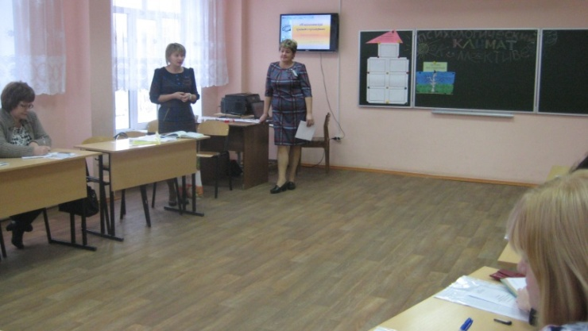
Климат в учебном заведении оказывает мощное влияние на успехи и неуспехи каждого педагога, и, безусловно, влияет на сегодняшнюю жизнь и завтрашние взгляды и деятельность ученика. А это значит, уровень комфортности в педагогическом коллективе напрямую взаимосвязан с эффективностью образовательного процесса.
По мнению психологов важнейшими факторами формирования комфортного психологического климата в коллективе являются:
— организация условий труда и отдыха;
— снижение уровня конфликтности в коллективе;
— формирование адекватного отношения к критике;
— создание атмосферы и условий для творчества, самореализации и самоутверждения педагогов;
— соблюдение принципов толерантности (уважительное отношение к человеку вообще, к его взглядам, вере, языку, особенностям, настроениям, переживаниям, болям, обидам);
— единство администрации и членов коллектива;
— сплоченность коллектива и уважение и признание ценностей и традиций коллектива;
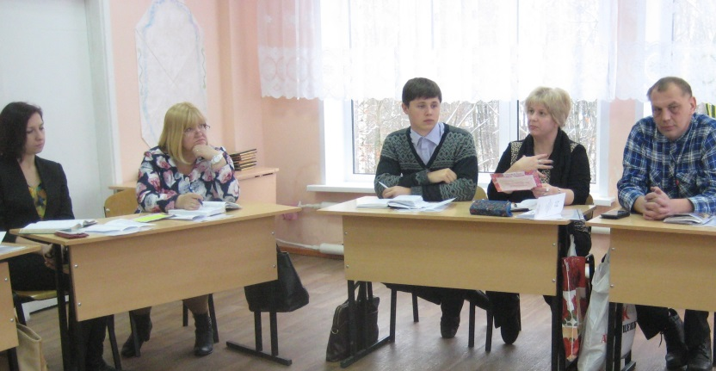
Участники семинара работают в группах - вырабатывают модель формирования комфортного психологического климата в школе. Это - дом, который символизирует школу.

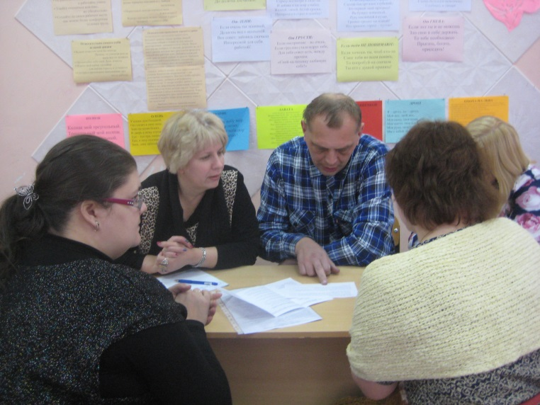

И чтобы, школу мы, наши ученики, родители могли бы назвать «домом, в котором уютно всем», мы должны зажечь свет в символических окнах нашего общего дома. Этот свет и станет надежной крышей, под названием «комфортный психологический климат». Это обеспечит благополучие, уверенность в завтрашнем дне всем тем, кто в этом доме проводит немало времени.

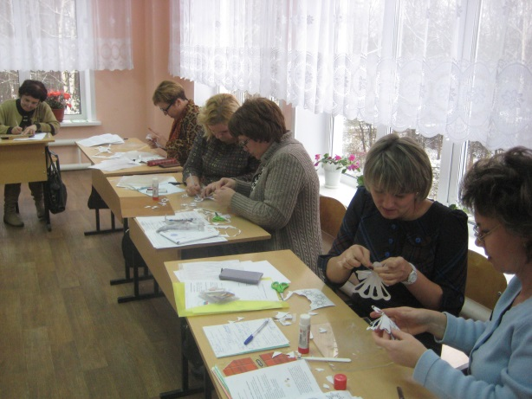
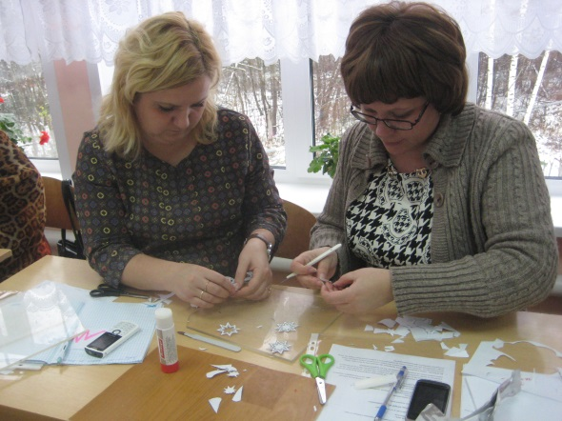
В.А. Сухомлинский в работе: «Мудрая власть коллектива» пишет: «Творчество является деятельностью, в которую человек вкладывает как бы частицу своей души; чем больше души он вкладывает, тем богаче становится сам. Процесс творчества характеризуется тем, что творец самой своей работой и её результатами производит огромное влияние на тех, кто находится рядом с ним. Одухотворение и вдохновение одной личности порождает одухотворение и вдохновение других людей. Творчество – это незримые ниточки, соединяющие сердца. Чтобы человек благотворно влиял на человека, утверждайте в духовной жизни коллектива и личности творчество».
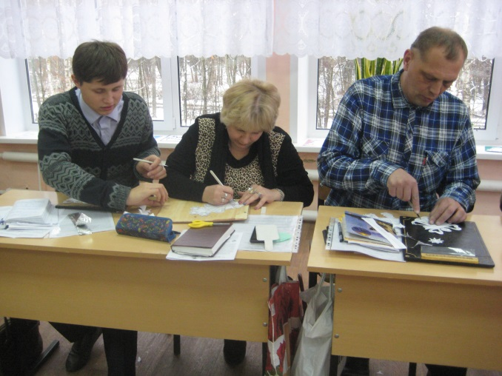
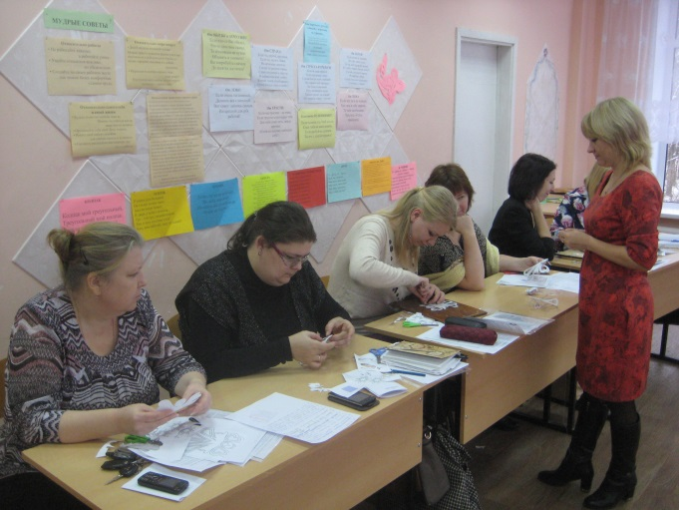
Вот почему творчество так важно для работы педагогического коллектива.
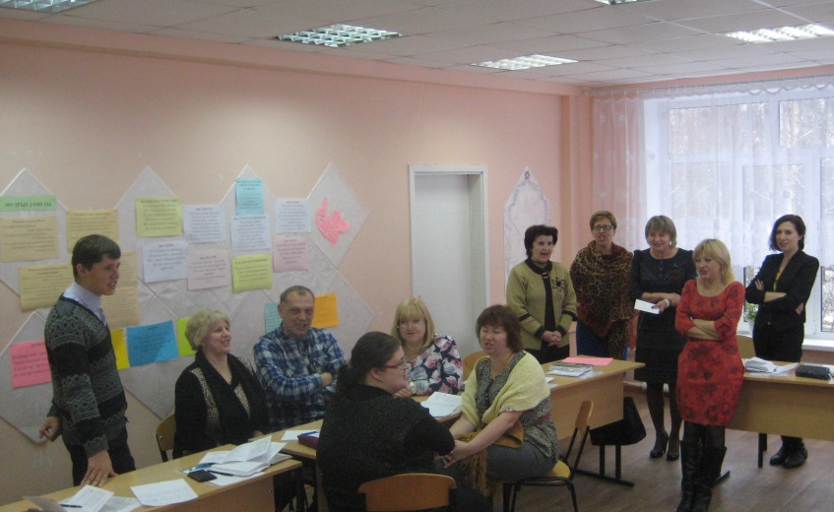

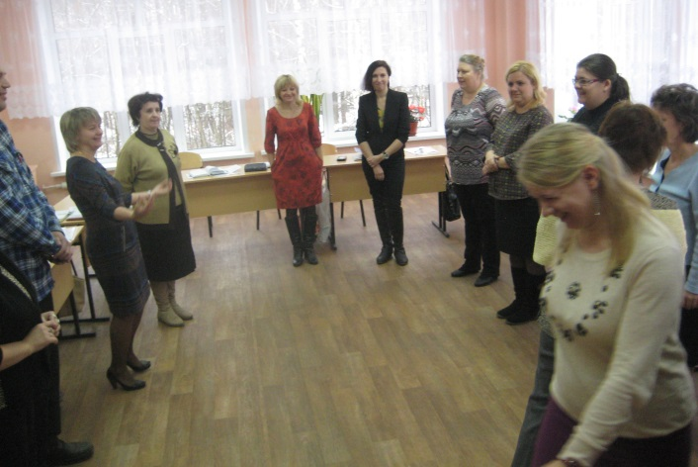
Рекомендации педагогам:

  - Развивайте в себе такое качество, как терпимость к другим людям, коллегам, ученикам. Нетерпимость приводит к накоплению агрессии, которая в любой момент может вылиться на не в чем не повинных людей, в том числе на близких.

  - Избегайте критиковать других, лучше действительно попытайтесь понять поведение другого человека.
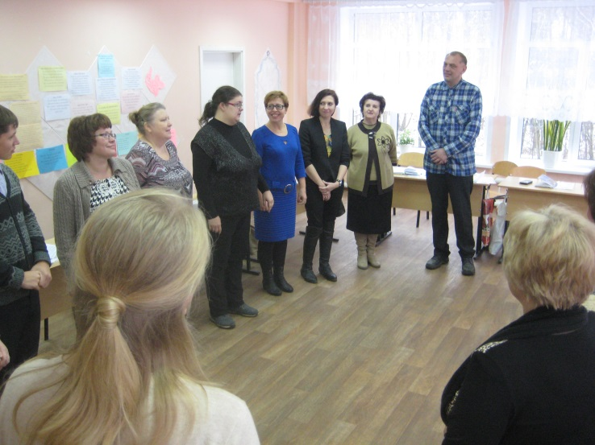

  - Учитесь снимать эмоциональное напряжение после рабочего дня; боритесь с эмоциональным выгоранием.

  - Радуйтесь успехам своих коллег, тогда при вашем успехе, за вас будет кому порадоваться.

  - Избегайте ненужной конкуренции. Ставьте перед собой реальные цели.
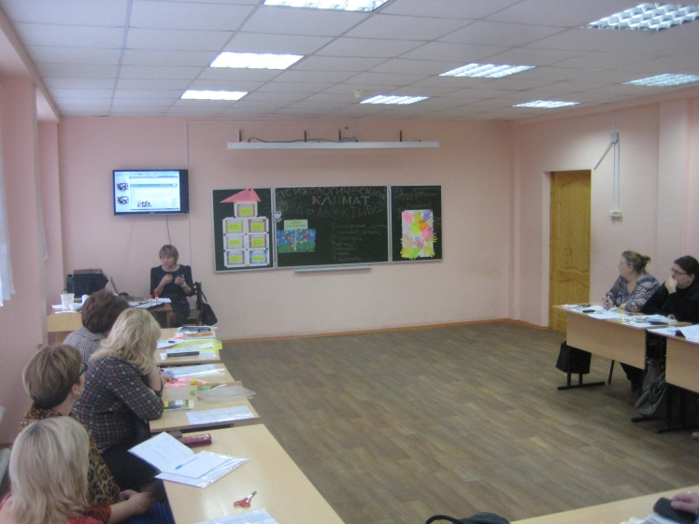

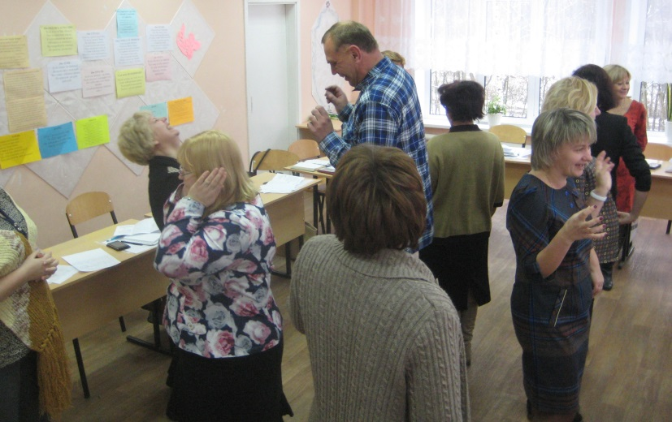
  - Находите время для развлечений, хобби. Встречайтесь с коллегами в неформальной обстановке – это способствует сплочению.

  - Ведите здоровый образ жизни: не забывайте о пользе физических нагрузок, прогулках на свежем воздухе и полезной пище.

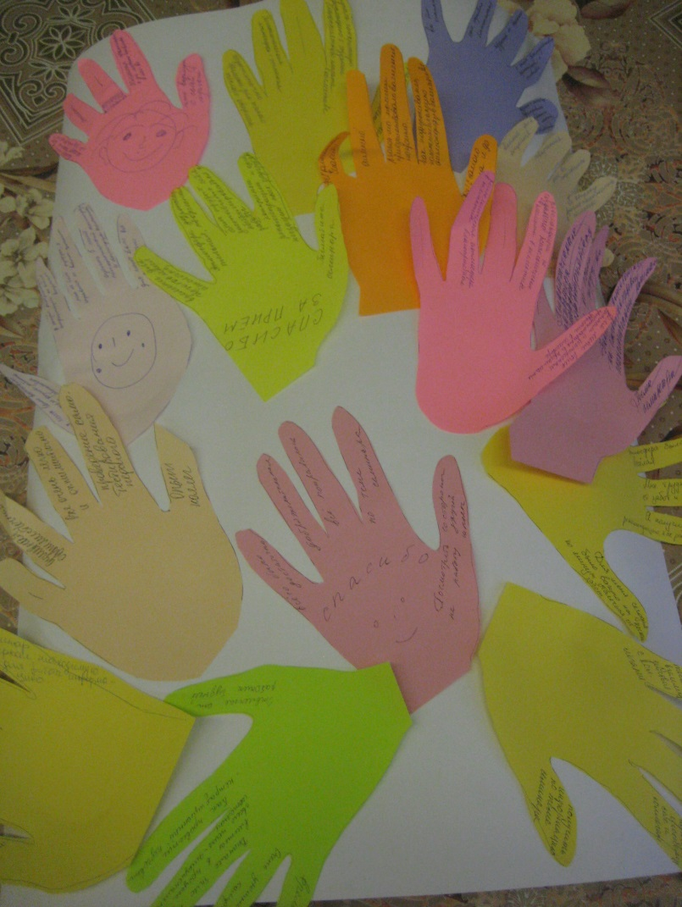
Рефлексия
Рефлексия «Все в твоих руках»

На листе бумаги обводят левую руку. Каждый палец – это какая – то позиция, по которой надо высказывать свое мнение.

- «Большой» - для меня было важным и интересным…
- «Указательный» - по этому вопросу я получила конкретную рекомендацию
- «Средний » - мне было трудно (мне не понравилось)
- «Безымянный» - моя оценка психологической атмосферы..
«Мизинец» - для меня было недостаточно

